Роси
Джуниър механик, полупрофесионален авто-разбирач и стихия зад волана.
Роси е привърженичка на мотото, че „все от някъде“ трябва да се започне и СофтАуто винаги стои зад нея в тези дълбокосмислени и от общонационално значение начинания:
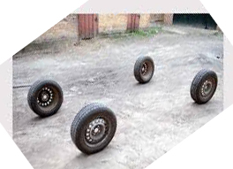
Често проявява непринудена креативност и успява да ни изненада с практичните си и полезни за милиони авто-маниаци решения:


Когато постъпи при нас, решихме да я пощадим от тежкия труд в сервиза, като и поставяме въжможно най-елементарните задачи:


Препоръчваме Роси за шофьор на всички, които искат поне за момент да забравят за дупките по пътищата, неспазването на правилата и липсата на толерантност на пътя. Всичко това ще бъде заменено с усещането за доста подробна прожекция на собственият Ви живот, който ще мине през главата Ви като на кинолента.

